RF-ROUT-001 | RF-ROUT-002 | RF-ROUT-003 | RF-ROUT-004

RehabWeb

Documentación del Módulo de
Rutinas y Biblioteca de Ejercicios

Proyecto | RehabWeb WebApp
Módulo | Rutinas y Biblioteca de Ejercicios
Tecnologías | Angular 20 · Django REST Framework · MySQL · Docker
Versión | Preliminar para revisión académica y técnica

EQUIPO DE DESARROLLO

Braulio Emilio Marrón Pérez  Scrum Master · Desarrollo | Cristhian Ríos Hernández  Equipo de Desarrollo
Emilio Escobedo García  Equipo de Desarrollo | José Raúl Soriano Cazabal  Equipo de Desarrollo

Product Owner: Dra. Josefina Guerrero García

2026 · Ingeniería de Software ·

▌ 1. RESUMEN
El presente documento describe el desarrollo del módulo de Rutinas y Biblioteca de Ejercicios de RehabWeb, enfocado en la creación, edición, validación y consulta de ejercicios de rehabilitación. El módulo permite administrar una biblioteca clínica con información estructurada de cada ejercicio, incluyendo título, descripción, instrucciones, material de apoyo, evidencia científica, multimedia y estado de publicación.
El sistema fue implementado en Angular 20 en el frontend y Django REST Framework en el backend, con persistencia en MySQL. La interfaz utiliza una identidad visual basada en verdes clínicos, lo que se refleja en la documentación para mantener coherencia con la experiencia del usuario.
▌ 2. INTRODUCCIÓN
Contexto del proyecto
RehabWeb surge como una plataforma web orientada a la rehabilitación digital y a la organización de rutinas terapéuticas. Dentro de este ecosistema, el módulo de Rutinas centraliza el catálogo de ejercicios que el terapeuta o administrador clínico puede consultar, mantener y validar antes de su uso en la atención al paciente.
Problema que se busca resolver
El manejo disperso de ejercicios de rehabilitación dificulta la estandarización clínica, la actualización del material y el control de calidad profesional. Este módulo resuelve esa necesidad al proporcionar una biblioteca estructurada, un panel de validación por pares y un flujo de edición que conserva trazabilidad del contenido.
▌ 3. DESCRIPCIÓN GENERAL DEL SISTEMA
Objetivo del sistema
Desarrollar un módulo que permita administrar una biblioteca clínica de ejercicios, validar su calidad profesional, editar su contenido y consultar la información detallada para su posterior prescripción en rutinas terapéuticas.
Alcance del módulo desarrollado
- Biblioteca de ejercicios con filtros clínicos por búsqueda, categoría y nivel de dificultad.
- Creación y edición de fichas de ejercicios con título, descripción, instrucciones, material necesario, video y evidencia científica.
- Panel de validación para aprobar o rechazar ejercicios antes de su publicación.
- Vista de detalle para consultar información completa del ejercicio.
- Gestión de ejercicios desde un panel administrativo con acceso a edición, previsualización y validaciones.
- Integración con la creación de rutinas para sugerir ejercicios a partir del catálogo disponible.
▌ 4. METODOLOGÍA DE DESARROLLO (SCRUM)
El desarrollo se gestionó mediante SCRUM, apoyado por un tablero Kanban para el seguimiento del flujo de trabajo. Las historias de usuario del módulo se priorizaron para entregar primero la biblioteca, luego la validación y finalmente la edición y consulta detallada.
Uso de SCRUM
- Sprints: se planificaron 2 sprints de 4 semanas.
- Planificación: sesiones de estimación y definición de prioridades.
- Retrospectiva: revisión al cierre de cada sprint para identificar mejoras.
- Backlog: lista priorizada de historias de usuario mantenida durante todo el proyecto.
4.1 Organización del Equipo
Rol | Integrante | Responsabilidades
Product Owner | Dra. Josefina Guerrero García | Definir prioridades, validar historias de usuario y asegurar valor del producto
Scrum Master | Braulio Emilio Marrón Pérez | Facilitar el proceso SCRUM, eliminar bloqueos y coordinar al equipo
Equipo de Desarrollo | Cristhian Ríos Hernández, Emilio Escobedo García, José Raúl Soriano Cazabal | Diseño, programación, pruebas y documentación del módulo

4.2 Product Backlog
ID | Historia de Usuario | Prioridad | Story Points
RF-ROUT-001 | Como administrador clínico quiero crear y editar fichas de ejercicios con título, descripción, videos y evidencia científica. | Alta | 8
RF-ROUT-002 | Como terapeuta quiero un panel exclusivo de validación por pares para asegurar que cada rutina cumpla criterios profesionales. | Alta | 13
RF-ROUT-003 | Como terapeuta quiero seleccionar ejercicios validados y asignarlos a un paciente con series, repeticiones y frecuencia. | Alta | 13
RF-ROUT-004 | Como terapeuta quiero ver las versiones anteriores de un ejercicio para revisar su evolución clínica. | Media | 5

4.3 Historias de Usuario
RF-ROUT-001: Biblioteca de Ejercicios
- Como: Administrador clínico
- Quiero: Crear y editar fichas de ejercicios que incluyan título, descripción, videos y evidencia científica.
- Para: Mantener la base de conocimientos actualizada y con respaldo profesional.
- Criterios de aceptación: validar campos obligatorios antes de guardar.
- Criterios de aceptación: permitir guardar información multimedia y evidencia científica.
- Criterios de aceptación: almacenar correctamente los cambios en la base de datos.

RF-ROUT-002: Validación por Pares
- Como: Terapeuta
- Quiero: Tener un panel exclusivo donde funcione como filtro de calidad.
- Para: Asegurar que cada rutina esté respaldada por criterios profesionales antes de ser visible en la app.
- Criterios de aceptación: permitir aprobar o rechazar ejercicios.
- Criterios de aceptación: guardar el comentario de validación.
- Criterios de aceptación: mostrar el historial de validaciones por ejercicio.

RF-ROUT-003: Prescripción Adaptada
- Como: Terapeuta
- Quiero: Seleccionar ejercicios de la biblioteca validada y asignarlos a un paciente específico con parámetros de carga.
- Para: Que el paciente reciba un plan de rehabilitación adaptado a su lesión y objetivos médicos.
- Criterios de aceptación: permitir asignar series, repeticiones y frecuencia.
- Criterios de aceptación: mostrar ejercicios sugeridos según el perfil del paciente.
- Criterios de aceptación: conservar la relación entre paciente y ejercicio prescrito.

RF-ROUT-004: Trazabilidad y Versiones
- Como: Terapeuta
- Quiero: Ver y acceder a las versiones anteriores de un ejercicio que ha evolucionado.
- Para: Entender los cambios en la metodología de rehabilitación a lo largo del tiempo.
- Criterios de aceptación: consultar historial de cambios del ejercicio.
- Criterios de aceptación: visualizar las validaciones asociadas a cada versión.
- Criterios de aceptación: conservar trazabilidad del contenido publicado.
4.4 Planificación de Sprints
Sprint 1
Área | Historia | Tarea | Responsable
Gestión de Biblioteca | RF-ROUT-001 | Diseñar formulario de ejercicio | Braulio E. Marrón Pérez
Gestión de Biblioteca | RF-ROUT-001 | Implementar modelo y API de ejercicios | Cristhian Ríos Hernández
Gestión de Biblioteca | RF-ROUT-001 | Conectar frontend con la API REST | Emilio Escobedo García
Validación | RF-ROUT-002 | Diseñar panel de validación | José R. Soriano Cazabal
Validación | RF-ROUT-002 | Implementar acciones de aprobar/rechazar | Braulio E. Marrón Pérez

Sprint 2
Área | Historia | Tarea | Responsable
Prescripción | RF-ROUT-003 | Diseñar selección de ejercicios para rutina | Cristhian Ríos Hernández
Prescripción | RF-ROUT-003 | Implementar asignación a paciente | Emilio Escobedo García
Trazabilidad | RF-ROUT-004 | Diseñar historial de versiones | José R. Soriano Cazabal
Trazabilidad | RF-ROUT-004 | Implementar consulta de versiones anteriores | Braulio E. Marrón Pérez
▌ 5. DISEÑO DEL SISTEMA
Arquitectura General
El sistema sigue una arquitectura cliente-servidor de tres capas:
- Frontend: Angular 20 con componentes standalone, signals para reactividad y carga diferida por rutas.
- Backend: Django REST Framework con endpoints REST para ejercicios, validaciones y catálogo clínico.
- Base de datos: MySQL con modelos relacionales para almacenar ejercicios, versiones y validaciones.
- Contenerización: Docker y Docker Compose para levantar frontend, backend y base de datos en desarrollo.
El módulo se conecta al backend mediante una API REST que expone operaciones para consultar, crear, editar y validar ejercicios. En la interfaz se emplean vistas separadas para biblioteca, administración, validación y detalle.
5.1 Código y Soporte Técnico
No se generan diagramas dentro de este documento. En su lugar, se deja el código fuente y las rutas de referencia para que los diagramas puedan elaborarse aparte a partir del proyecto.
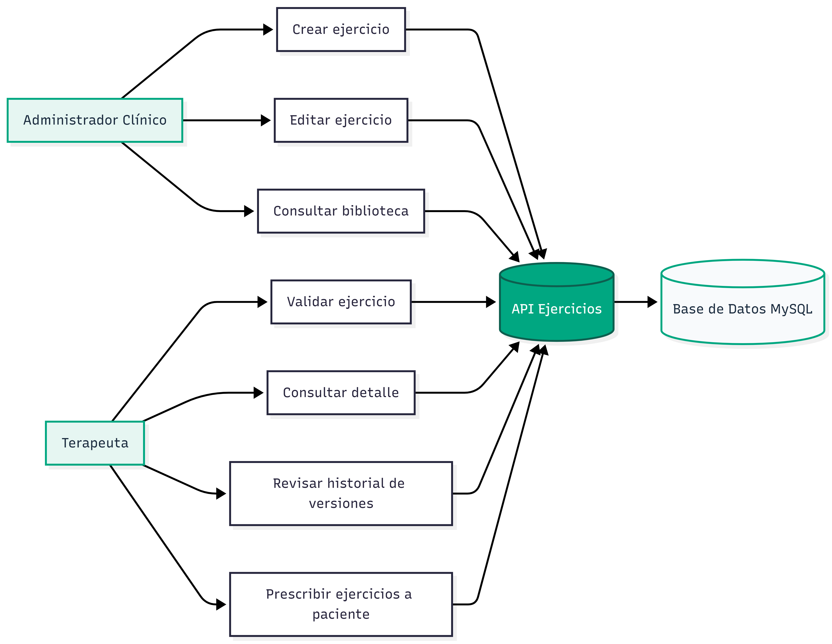
Figura 1 — Diagrama del sistema
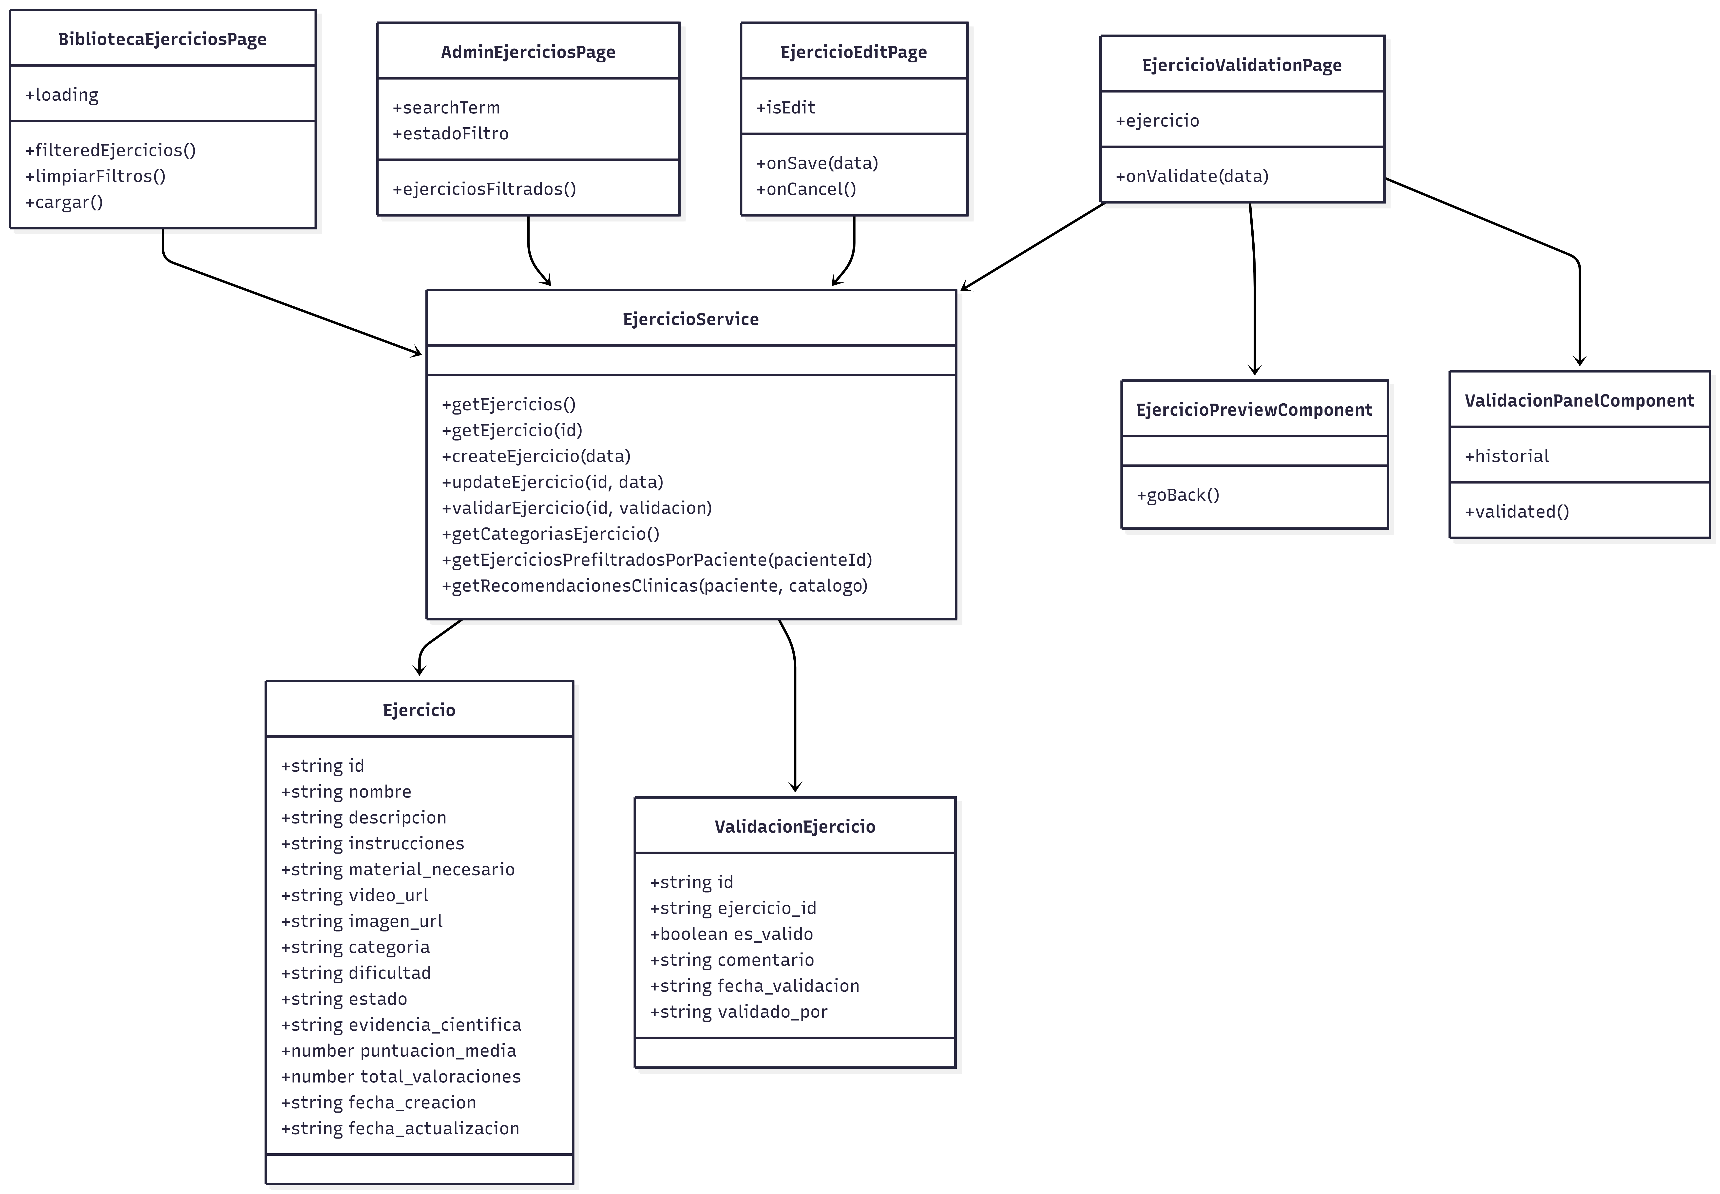
Figura 2 — Diagrama de arquitectura

Figura 3 — Diagrama de flujo
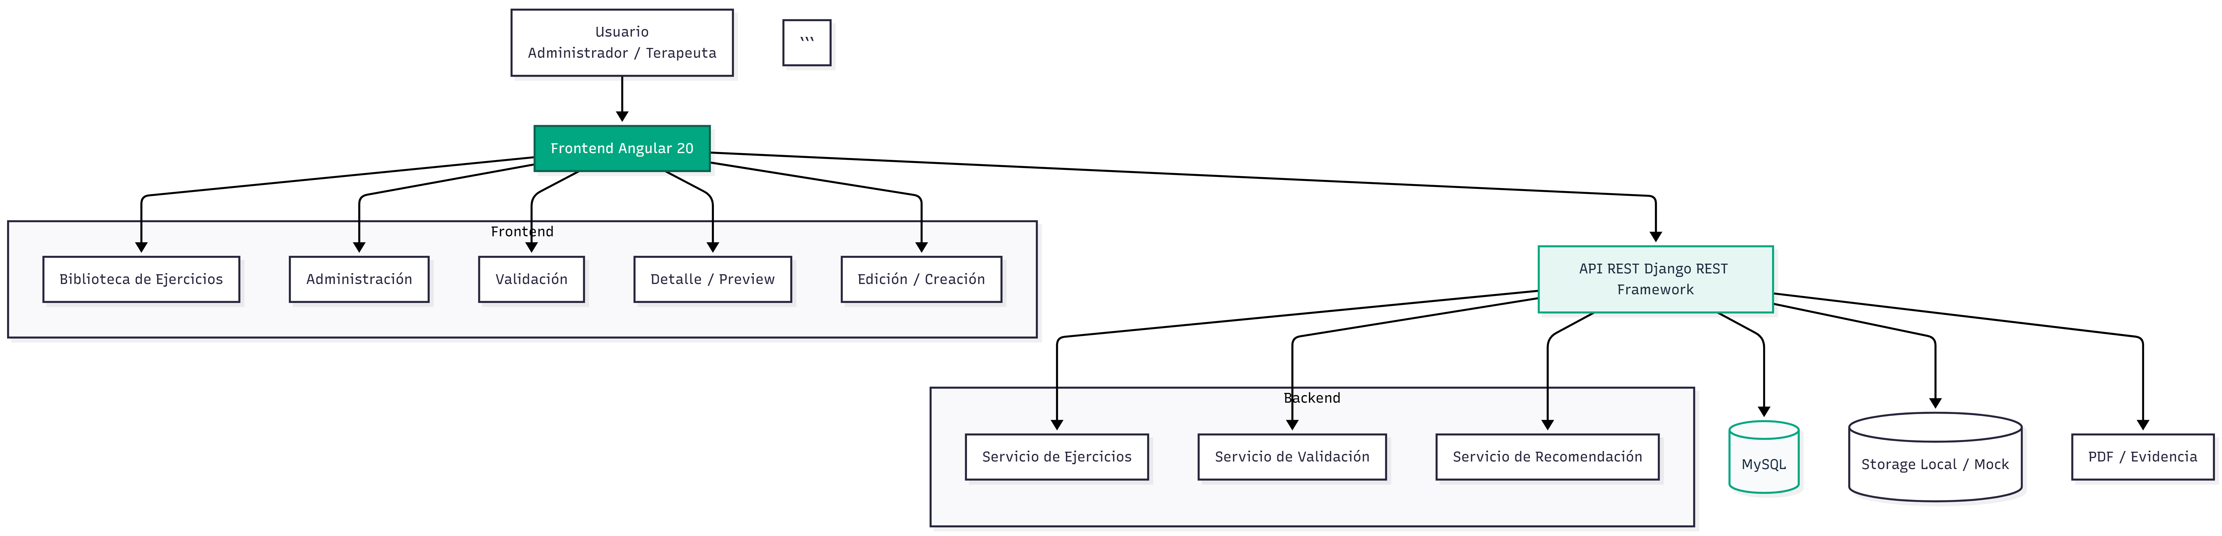
Figura 4 — Modelo de datos
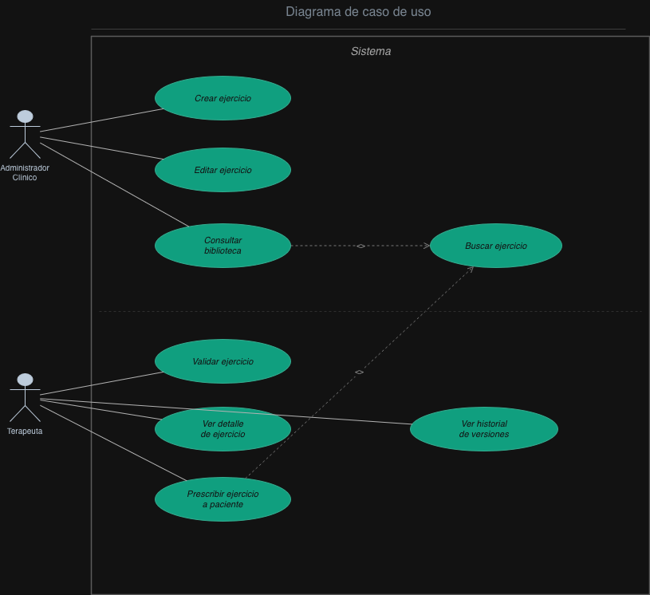
Figura 5 — Casos de uso

Repositorios y generación de diagramas
- Repositorio principal: https://github.com/MadManJohnSmith/RehabWeb-WebApp
- Monorepo del equipo: https://github.com/PatoCrazy2/ingsoft
Capturas de Pantalla de la Interfaz
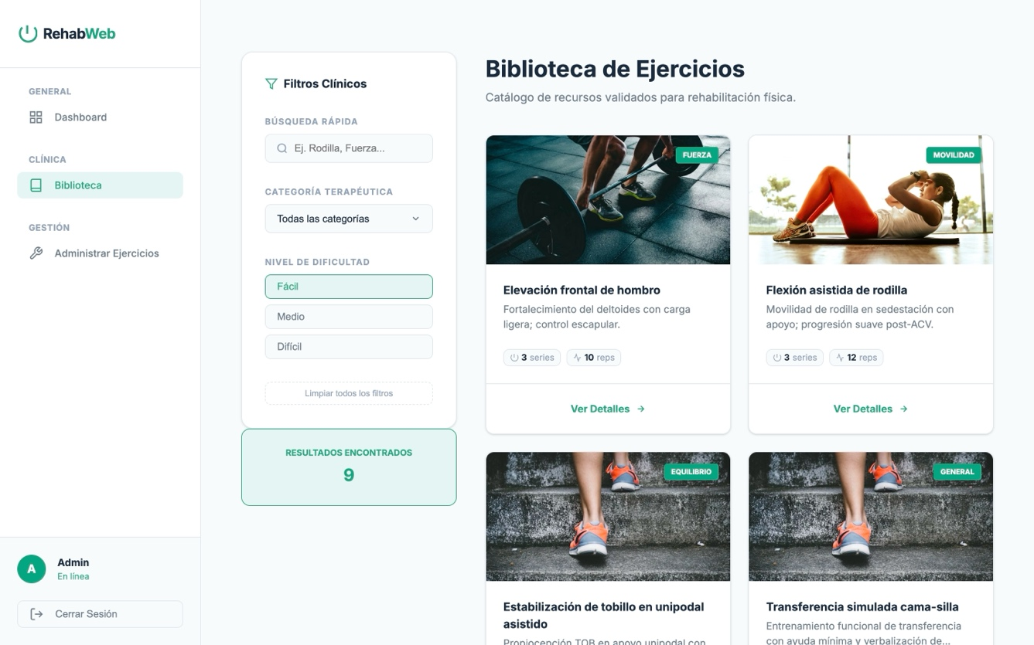Biblioteca de Ejercicios — Vista general con filtros clínicos
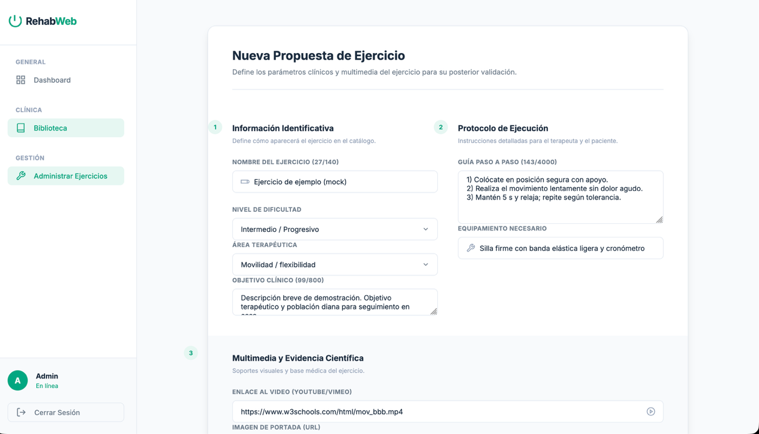Formulario de Creación / Edición de Ejercicio
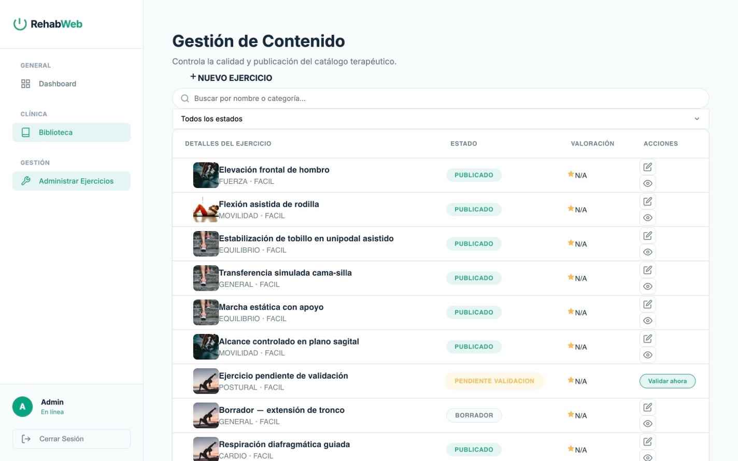Panel de Validación por Pares
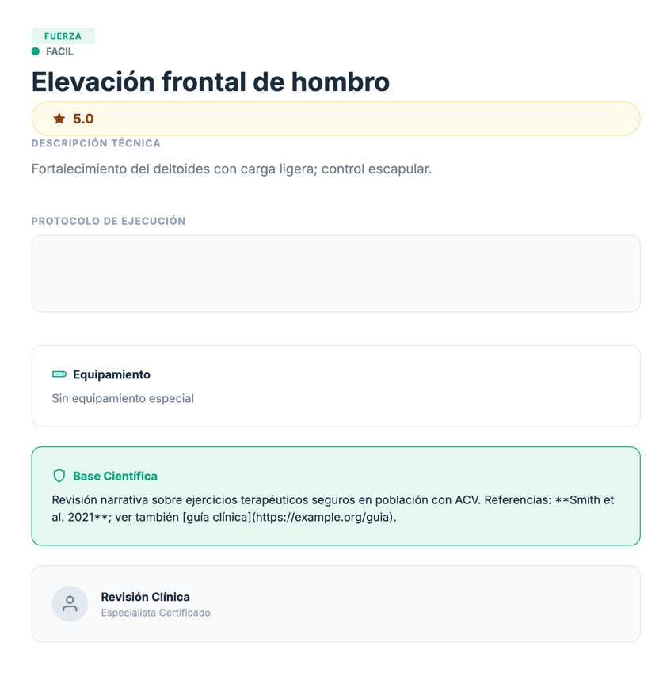
Vista de Detalle del Ejercicio
5.2 Modelo de Datos
Entidad | Campo | Tipo / Restricción | Descripción
Ejercicio | id | UUID / PK | Identificador único
Ejercicio | nombre | CharField(255) | Título del ejercicio
Ejercicio | descripcion | Text | Descripción clínica
Ejercicio | instrucciones | Text | Indicaciones de ejecución
Ejercicio | material_necesario | Text | Material requerido
Ejercicio | video_url | URL opcional | Enlace a soporte multimedia
Ejercicio | imagen_url | URL opcional | Imagen de referencia
Ejercicio | categoria | CharField | Clasificación terapéutica
Ejercicio | dificultad | Enum | Nivel de complejidad
Ejercicio | estado | Enum | Borrador, pendiente o publicado
Ejercicio | evidencia_cientifica | Text | Respaldo documental
Validación | historial_validaciones | Relación | Registro de aprobaciones y comentarios
▌ 6. DESARROLLO E IMPLEMENTACIÓN
Tecnologías Utilizadas
Tecnología | Versión | Uso
Angular | 20.x | Framework frontend
Angular Material + CDK | 20.x | Componentes UI
TypeScript | 5.x | Lenguaje de programación
Django | 6.x | Framework backend
Django REST Framework | 3.x | API REST
MySQL | 8.x | Base de datos relacional
Docker / Docker Compose | Latest | Contenerización y despliegue local
jsPDF + jspdf-autotable | Latest | Generación de PDFs

Principales Funcionalidades Implementadas
- Registro y edición de ejercicios con validaciones sobre nombre, descripción, video y evidencia científica.
- Panel de validación por pares para aprobar o rechazar contenido antes de su publicación.
- Vista de biblioteca con filtros por búsqueda, categoría y nivel de dificultad.
- Vista de detalle para consultar información completa de cada ejercicio.
- Edición desde panel administrativo con soporte para actualizar y previsualizar ejercicios.
- Integración con el flujo de rutinas para reutilizar ejercicios validados en la prescripción terapéutica.
▌ 7. PRUEBAS Y ASEGURAMIENTO DE CALIDAD
ID | Descripción | Resultado Esperado
CP-01 | Crear ejercicio con campos válidos | Guardado correcto en base de datos
CP-02 | Intentar guardar sin nombre o descripción | Mensaje de validación mostrado
CP-03 | Abrir panel de validación | Se visualiza historial y opciones de aprobación
CP-04 | Aprobar ejercicio | Cambio de estado a publicado o validado
CP-05 | Editar ejercicio existente | Actualización visible en detalle y biblioteca
CP-06 | Consultar detalle de ejercicio | Se muestran multimedia, evidencia y metadatos
▌ 8. INTEGRACIÓN DEL SISTEMA
El módulo de ejercicios se integra con el ecosistema de RehabWeb mediante servicios REST y componentes Angular desacoplados.
- Frontend: navegación por rutas dedicadas para biblioteca, administración, detalle y validación.
- Backend: endpoints REST para listar, consultar, editar y validar ejercicios.
- Persistencia: almacenamiento de ejercicios, estados, evidencia y versiones en MySQL.
- Flujo de usuario: administrar biblioteca, validar contenido, prescribir ejercicios y revisar historial.
▌ 9. RESULTADOS
- Biblioteca de ejercicios operativa con filtros clínicos.
- Creación y edición de fichas con soporte de evidencia científica y multimedia.
- Panel de validación por pares para controlar calidad clínica.
- Vista de detalle y administración de ejercicios.
- Base funcional para prescripción adaptada y trazabilidad.
▌ 10. CONCLUSIONES
El módulo de Rutinas y Biblioteca de Ejercicios consolidó un flujo clínico ordenado para crear, validar y consultar contenido terapéutico. La implementación permite mantener una base de ejercicios más controlada, trazable y alineada con la práctica profesional.
El uso de SCRUM facilitó la organización del trabajo y la entrega incremental de valor. A nivel técnico, el proyecto reforzó la integración entre Angular y Django REST Framework, así como la importancia de estructurar contenido clínico con validaciones y estados de publicación.
▌ 11. REFERENCIAS
- Angular Team. (2026). Angular Documentation. https://angular.dev
- Django Software Foundation. (2026). Django REST Framework Documentation. https://www.django-rest-framework.org
- Secretaría de Salud. (2012). NOM-004-SSA3-2012 del expediente clínico. Diario Oficial de la Federación.
▌ 12. ANEXOS
Rutas del Sistema
Módulo | URL
Biblioteca de Ejercicios | http://localhost:4200/ejercicios
Detalle de Ejercicio | http://localhost:4200/ejercicios/:id/detalle
Panel Administrativo | http://localhost:4200/ejercicios/admin
Nueva Rutina | http://localhost:4200/rutinas/nueva
Validación de Ejercicios | http://localhost:4200/ejercicios/admin/:id/validaciones

Código Fuente
- Frontend del módulo: src/app/features/ejercicios/
- Servicios principales: src/app/features/ejercicios/services/ejercicio.service.ts
- Modelos: src/app/features/ejercicios/models/
- Rutas: src/app/features/ejercicios/ejercicios.routes.ts
- Vista de biblioteca: src/app/features/ejercicios/pages/biblioteca-ejercicios/

